**NAMA : Amalia eka yuniar**

**NIM :L200150039**

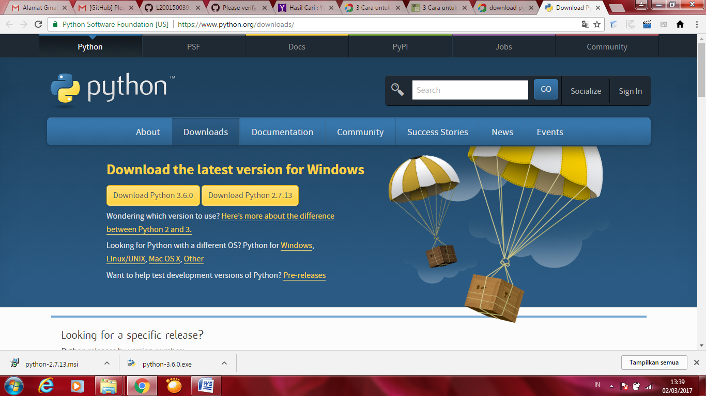

1. **Kunjungi situs Python.** Anda dapat mengunduh semua yang dibutuhkan untuk memasang Python dari situs Python python.org/downloads. Situs ini akan otomatis mengetahui bahwa Anda menggunakan Windows dan akan menyediakan tautan program pemasangan untuk Windows.
2. **Pilih versi yang Anda ingin pasang.** Terdapat dua jenis versi Python yang tersedia, yaitu 3.x.x dan 2.7.10.
3. **Jalankan program pemasangan setelah selesai diunduh.** Dengan mengeklik pada tombol versi yang Anda inginkan, program pemasangan akan diunduh. Jalankan program pemasangan tersebut setelah selesai diunduh. Lalu instal dengan menekan tombol next sampai finish.

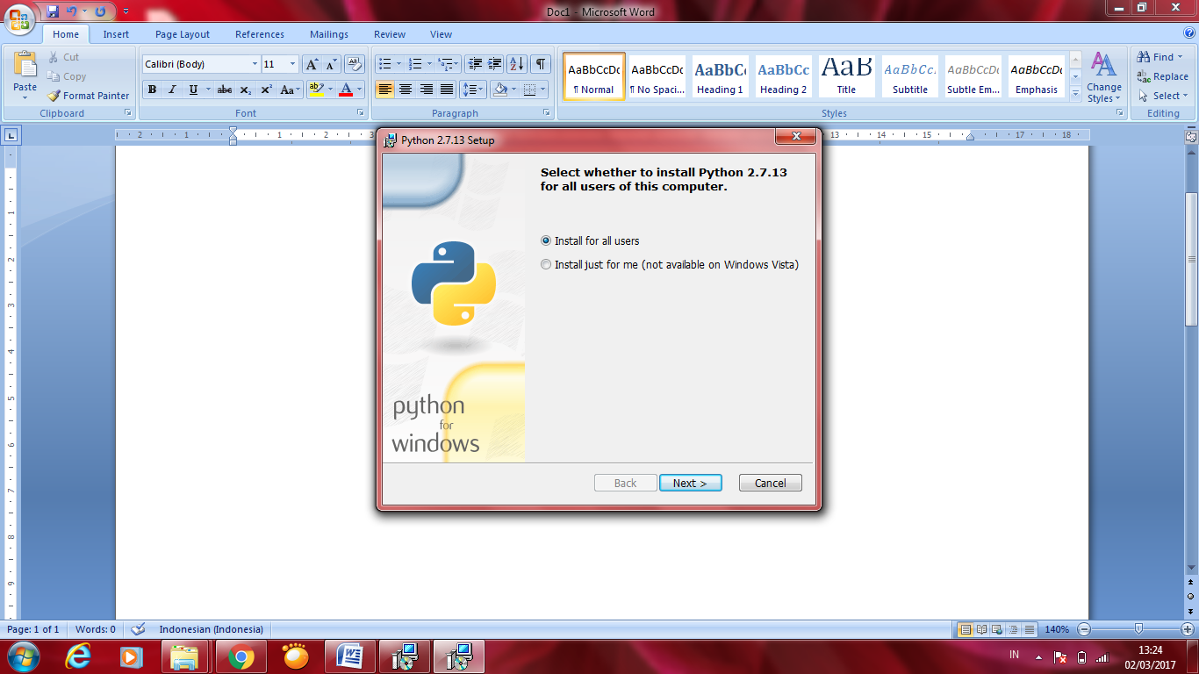

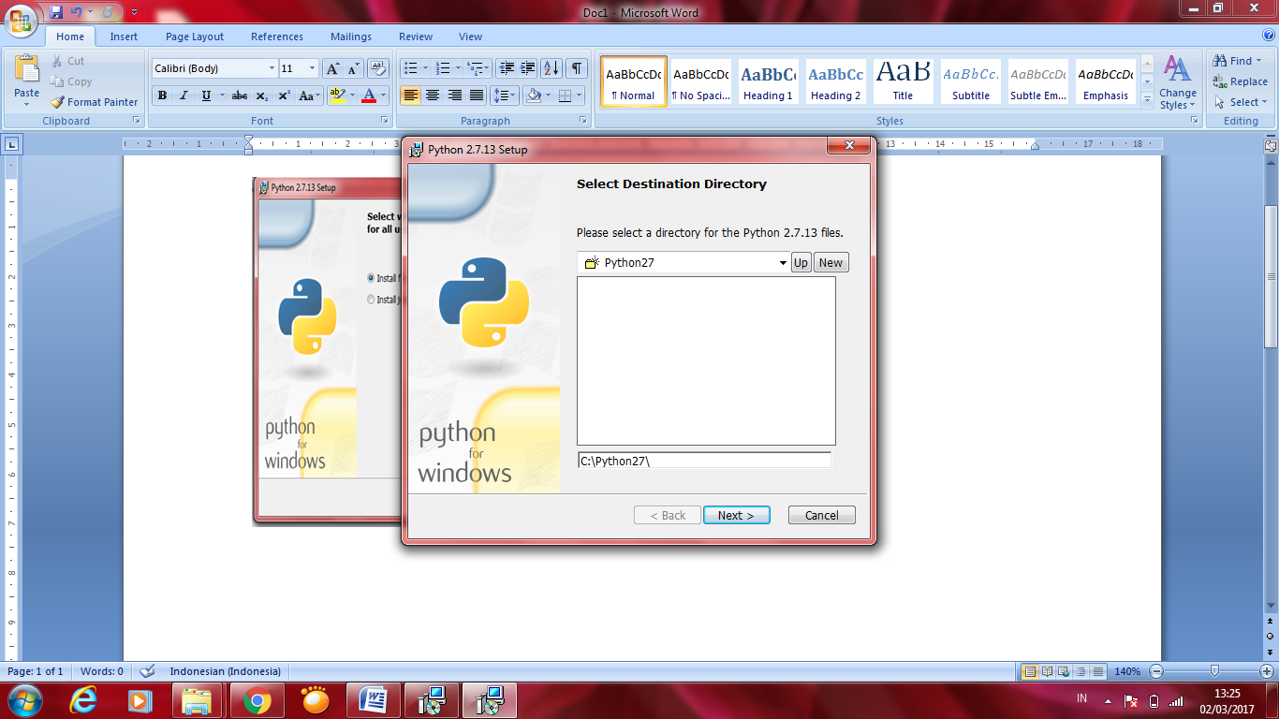

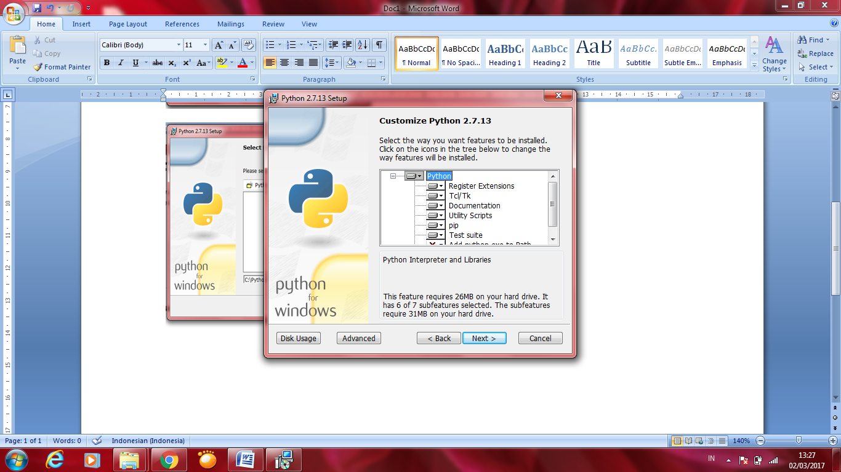

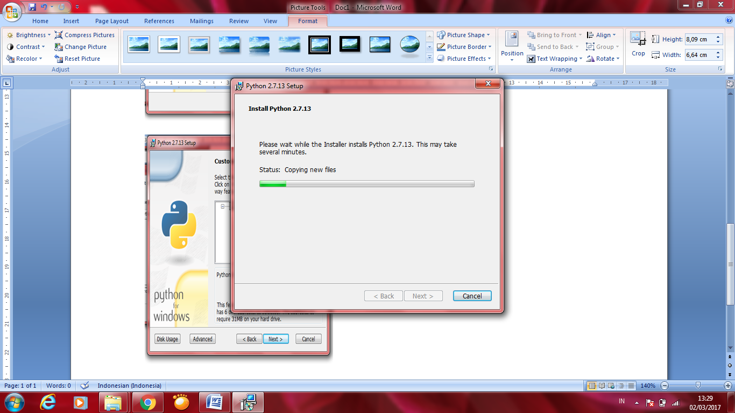

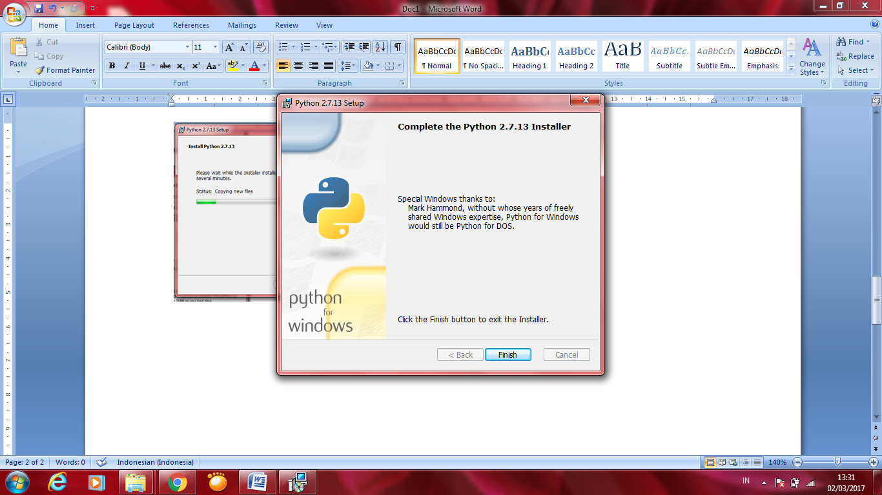

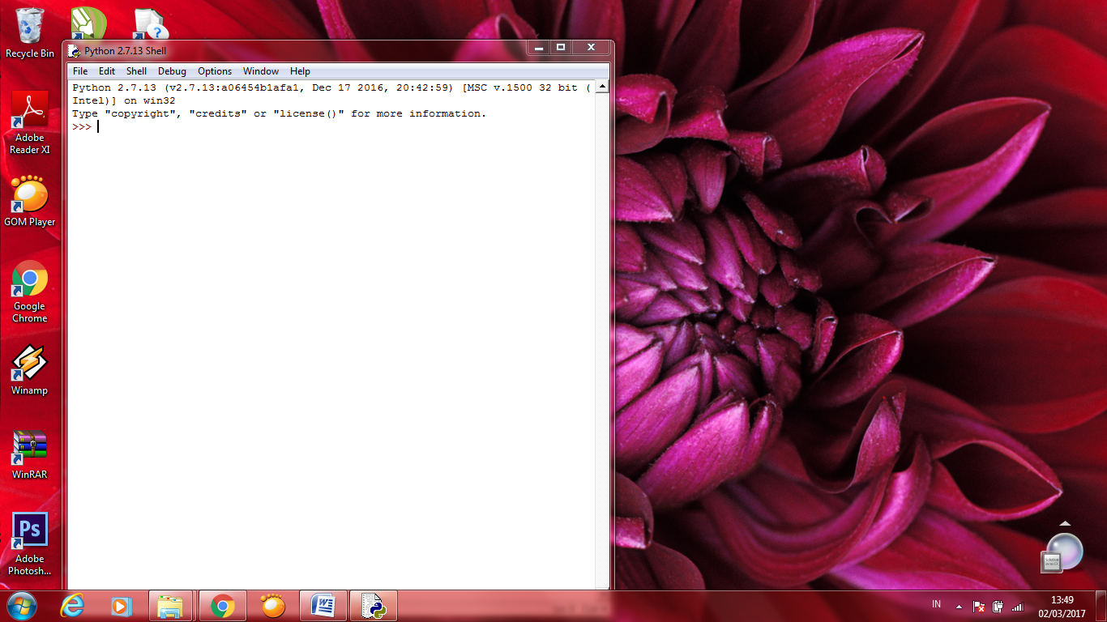

1. Lalu lakukan pengecekan.